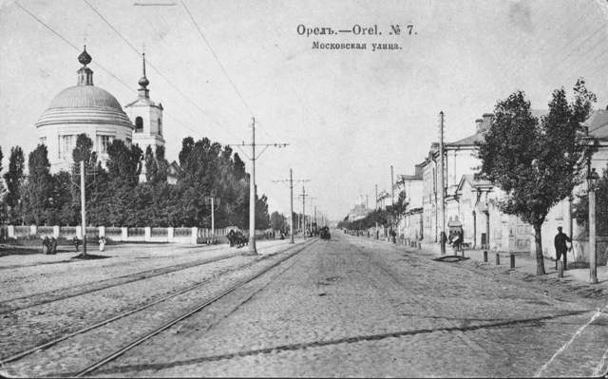 **Московская улица** (в далекие времена носила название Посольской - по ней ездили русские послы в Крымское ханство и ханские послы в Москву). Она находилась во второй части города. Разделение Орла на три части произошло в начале XVIII века:

1 - Заводской район тогда назывался Кромским или Средним; 2-я часть города располагалась на правом берегу Оки (теперь Железнодорожный район) именовалась Московской. 3-я часть, расположенная на левом берегу Орлика, носила название Заорлицкой.

Вдоль Московской улицы росли вековые дубы. Постройки постепенно вытесняли их.

На одном из домов Московской улицы пятого августа 1943года, в день освобождения Орла от немецко-фашистских захватчиков, был водружен советскими солдатами красный флаг.

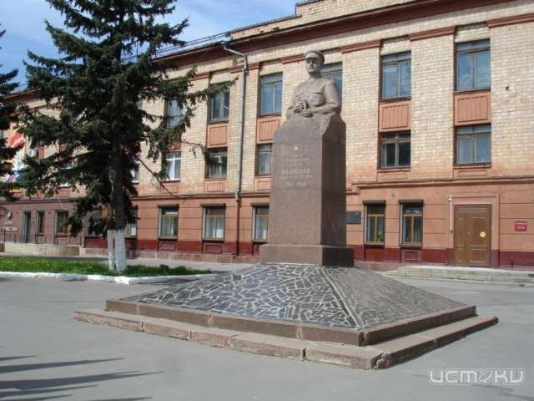 На Московской улице стоит старинное здание технического училища, На этой же улице расположен завод, названный именем легендарного командира полка Михаила Георгиевича Медведева.

Пройдись по улицам Орла,  
Нарядным, праздничным, красивым.  
Представить мы с тобой не в силах,  
Что здесь война когда-то шла…

Дороже края не было и нет,  
Здесь каждый метр земли войной изрытый…  
Пускай пройдёт хоть сто, хоть триста лет –  
Твои сыны не будут позабыты.  
Такая вот, Орловская земля,-  
Над нею вечен неба купол синий.  
Я счастлив – это Родина моя.  
Наш благодатный уголок России.

*Ю. Мурза*

Муниципальное бюджетное дошкольное образовательное учреждение - детский сад комбинированного вида № 63 г. Орла

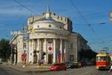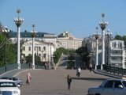

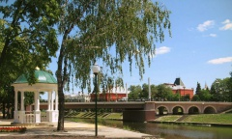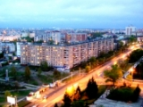

Ответственная за выпуск:

Карачевцева Ю.В.

**Уважаемые родители!**

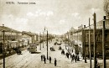 Каждая улица Орла имеет свою историю. Рассказать обо всех не представляется возможным. Остановимся лишь на некоторых. Надеемся, что информация, представленная в буклете, поможет вам познакомить ваших детей с некоторыми фактами.

Одной из старейших улиц нашего города является **«Комсомольская»,** называвшаяся вначале «Кромской». В Комсомольскую она была переименована в мае 1924 года. Теперь здесь пролегает автомагистраль, соединяющая Москву с Симферополем. На этой улице находится здание, в котором до революции помещалось училище. В нем в 1894-1896 г.г. учился один из видных революционеров - Иосиф Федорович Дубровинский. Сейчас в этом здании - дом творчества Заводского района города Орла.

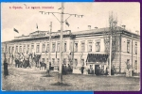 На углу Комсомольской улицы и Володарского переулка стоит дом, в котором до революции была чайная. В 1896 году здесь бывал орловец, который получил известность за исследования Заполярья, - Владимир Александрович Русанов.

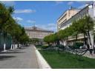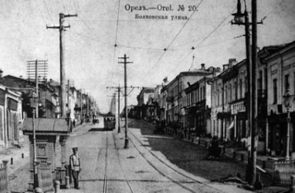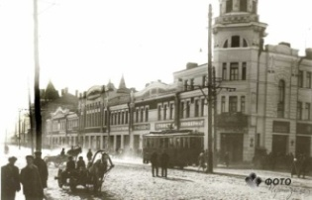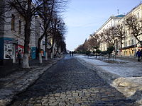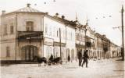В Советском районе старейшей является **улица,** носящая в настоящее время имя **В.И. Ленина.** В старину она называлась Большой Дворянской. Возникла улица на месте бывшего леса. Особенно усиленно она стала застраиваться с 1779 года, когда Орел стал губернским городом. Большая Дворянская становится главной улицей Орла. Здесь сосредоточивается основная торговля и поэтому купцы добиваются ее переименования в Болховскую, что и произошло в феврале 1784 года. Годом раньше в конце Болховской улицы (здесь теперь площадь Ленина) построили здания, в котором помещались различные губернские учреждения. Долгое время по этой улицы ходили трамваи. Болховская улица упоминается в произведениях известных писателей и поэтов ([И. А. Бунин](https://ru.wikipedia.org/wiki/%D0%91%D1%83%D0%BD%D0%B8%D0%BD,_%D0%98%D0%B2%D0%B0%D0%BD_%D0%90%D0%BB%D0%B5%D0%BA%D1%81%D0%B5%D0%B5%D0%B2%D0%B8%D1%87) «[Жизнь Арсеньева](https://ru.wikipedia.org/wiki/%D0%96%D0%B8%D0%B7%D0%BD%D1%8C_%D0%90%D1%80%D1%81%D0%B5%D0%BD%D1%8C%D0%B5%D0%B2%D0%B0)», [Н. С. Лесков](https://ru.wikipedia.org/wiki/%D0%9B%D0%B5%D1%81%D0%BA%D0%BE%D0%B2,_%D0%9D%D0%B8%D0%BA%D0%BE%D0%BB%D0%B0%D0%B9_%D0%A1%D0%B5%D0%BC%D1%91%D0%BD%D0%BE%D0%B2%D0%B8%D1%87) «[Загадочный человек](https://ru.wikipedia.org/wiki/%D0%97%D0%B0%D0%B3%D0%B0%D0%B4%D0%BE%D1%87%D0%BD%D1%8B%D0%B9_%D1%87%D0%B5%D0%BB%D0%BE%D0%B2%D0%B5%D0%BA)», [Пётр Потёмкин](https://ru.wikipedia.org/wiki/%D0%9F%D0%BE%D1%82%D1%91%D0%BC%D0%BA%D0%B8%D0%BD,_%D0%9F%D1%91%D1%82%D1%80_%D0%9F%D0%B5%D1%82%D1%80%D0%BE%D0%B2%D0%B8%D1%87) - стихотворение «Как пойдёшь по Болховской…»)

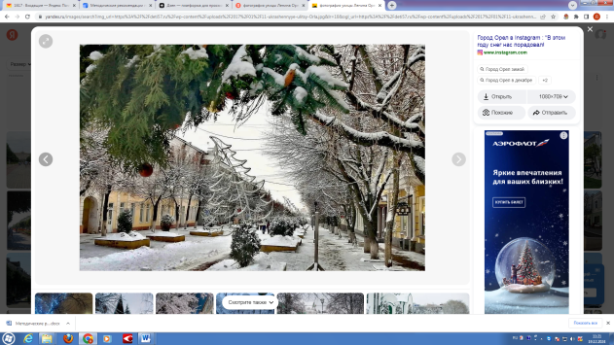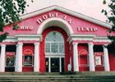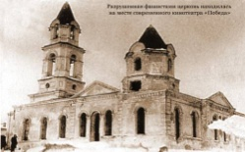В 1919 году Болховскую улицу переименовали в улицу имени В. И. Ленина. В наши дни она выглядит совершенно иначе, чем полвека назад. Ее украшают новые большие здания. На месте бывшей Георгиевской церкви ныне стоит здание кинотеатра "Победа».

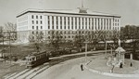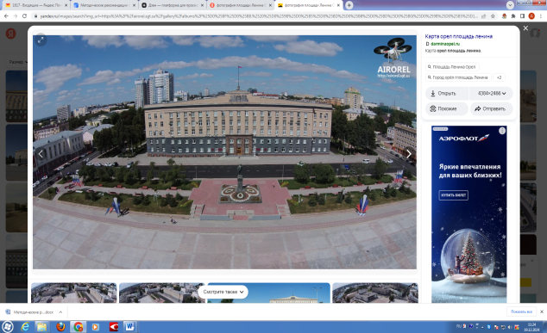 Улица завершается одним из красивейших мест города - площадью Ленина. Ещё в середине 50-х годов XX века по площади можно было прокатиться на трамвае.